|  |
| --- |
| Proyecto Self Management |
| Manual del Usuario |

|  |
| --- |
| Taller de Desarrollo de Proyectos II (75.47) – FIUBA  2do Cuat. 2010 |
|  | |

|  |
| --- |
|  |
|  | |

Índice

Historial de Revisiones 3

Introducción 4

Sección 1: Usuario Agente 5

Iniciar sesión 5

Consultar Salario por agente 5

Salir 7

Sección 2: Usuario Supervisor 7

Iniciar sesión 7

Consultar Salario por agente 7

Consultar Totales por supervisor 9

Salir 12

Sección 3: Usuario Jefe de cuenta 12

Iniciar sesión 12

Supervisores 13

Campañas 17

Consultar Totales por Campaña 21

Salir 24

Importar archivos entrantes 24

Manejo de errores en archivos importados 24

# Historial de Revisiones

|  |  |  |
| --- | --- | --- |
| **Fecha** | **Descripción de Cambios** | **Responsable** |
| 21/11/2010 | Creación de documento base. | Arribalzaga Ignacio |
| 27/11/2010 | Correcciones de formato y urls | Sergio Colinas |
| 27/11/2010 | Corrección forma de importar archivos | Duilio Hernández |

# Introducción

Self Managment es un software que permite resolver la administración completa de campañas de call center, permite liquidar los sueldos de los agentes de manera automática, basándose en métricas que recibirá como inputs de los diferentes sistemas para liquidar el componente variable de los mismos. Así mismo permitirá a los agentes del call center monitorear el estado actual de sus métricas y cuál sería su salario de seguir la misma tendencia.

El objetivo de este manual es el de dar a conocer las distintas formas de utilización del sistema para cada tipo de usuario del mismo, para lo cual cuenta con una sección dedicada a cada uno de los mismos.

# Sección 1: Usuario Agente

## Iniciar sesión

El usuario agente se dirigirá a la pantalla de login de la aplicación. La misma es:

[../self_managment_web/login.jsf](http://localhost:8080/self_managment_web/login.jsf)

Una vez que el usuario se haya dirigido a la pantalla de login, deberá completar los campos con su usuario y password y luego ejecutar el botón “**Entrar**”.

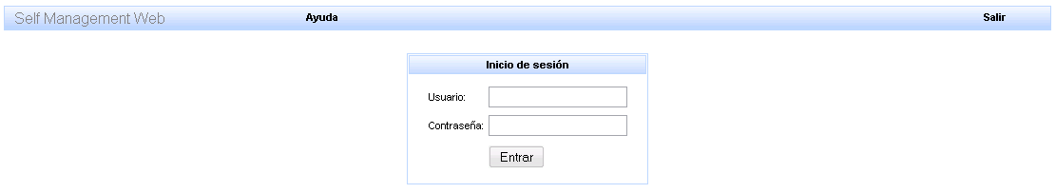

## Consultar Salario por agente

Una vez logueado el usuario agente, el mismo deberá ver la siguiente pantalla.

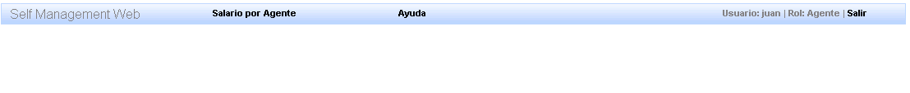

Se observa que en el extremo superior derecho, aparece la información de cuál es el usuario logueado y su rol.

El agente podrá consultar su información salarial del mes actual y la información histórica, ejecutando la opción “**Salario por agente**”.

Una vez efectuada esta opción el agente vera la siguiente información para el mes en curso.

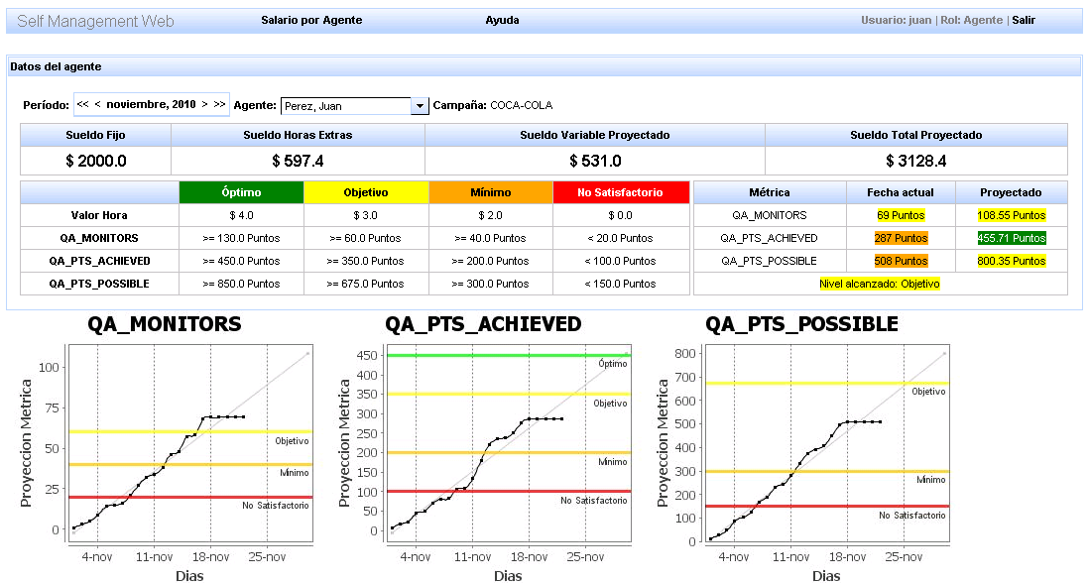

Vemos que el agente, visualiza información como ser, sueldo total proyectado, sueldo fijo, sueldo en hs extras, sueldo variable proyectado de acuerdo a cual sea la proyección de las métricas asociadas a la campaña.

Además se visualiza información de las diferentes métricas así como también los gráficos de las métricas correspondientes al mes en curso.

En caso que el agente quisiera consultar alguna información histórica, debería modificar el período, y colocar el período histórico el cual desea consultar. El agente deberá visualizar la siguiente información:

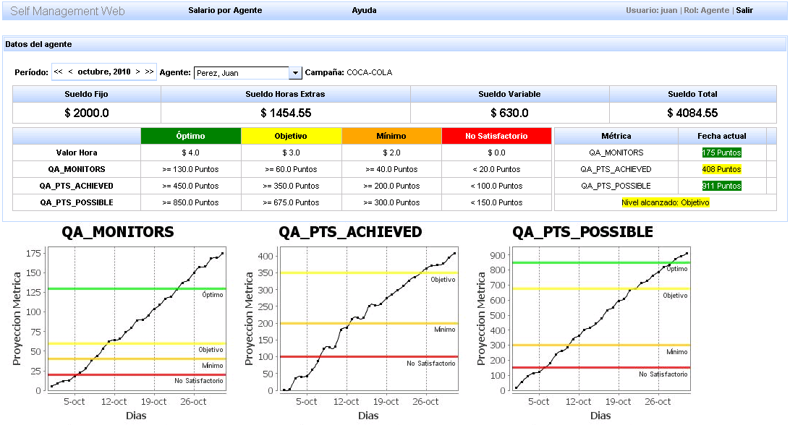

Vemos que en este caso, el agente no visualiza lo proyectado, esto es porque estamos consultando un período histórico, es decir, que ya se completo, por lo cual no hay información proyectada, sino que existe la información que dicho agente logro en el período consultado.

## Salir

Una vez que el agente desee salir de la aplicación, el mismo deberá ejecutar la opción “**Salir**” que lo re direccionará a la pantalla de login.

La opción salir se visualizara en el extremo superior derecho de la pantalla.



# Sección 2: Usuario Supervisor

## Iniciar sesión

El usuario supervisor se dirigirá a la pantalla de login de la aplicación. La misma es:

[../self_managment_web/login.jsf](http://190.30.182.22:8080/self_managment_web/login.jsf)

Una vez que el usuario se haya dirigido a la pantalla de login, deberá completar los campos con su usuario y password y luego ejecutar el botón “**Entrar**”.



## Consultar Salario por agente

Una vez logueado el usuario supervisor, el mismo deberá ver la siguiente pantalla.



Se observa que en el extremo superior derecho, aparece la información de cuál es el usuario logueado y su rol.

El supervisor podrá consultar la información salarial del mes actual y la información histórica para cualquiera de los agentes asociados a dicho supervisor, ejecutando la opción “**Salario por agente**”.

Además se visualizará la información de que campaña está asociado dicho supervisor y en consecuencia sus agentes.

El agente sobre el cual se consultará la información puede modificarse a partir del combo:



Dicho combo contiene todos los agentes asignados al supervisor logueado.

Una vez efectuada esta opción él supervisor verá la siguiente información para el mes en curso.

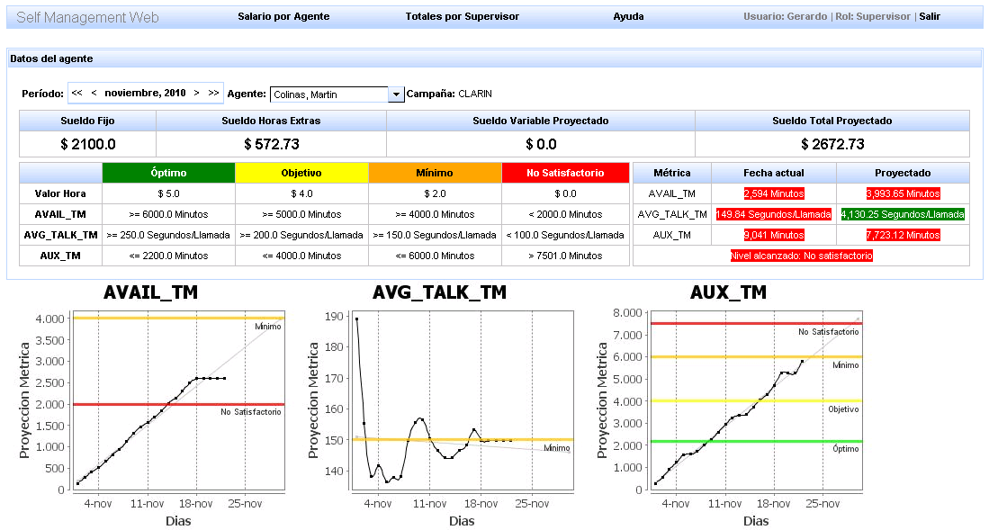

Vemos que el supervisor, visualiza información como ser, sueldo total proyectado, sueldo fijo, sueldo en hs extras, sueldo variable proyectado de acuerdo a cual sea la proyección de las métricas asociadas a la campaña.

Además se visualiza información de las diferentes métricas así como también los gráficos de las métricas correspondientes al mes en curso.

En caso que el supervisor quisiera consultar alguna información histórica, debería modificar el período, y colocar el período histórico el cual desea consultar. El supervisor deberá visualizar la siguiente información:

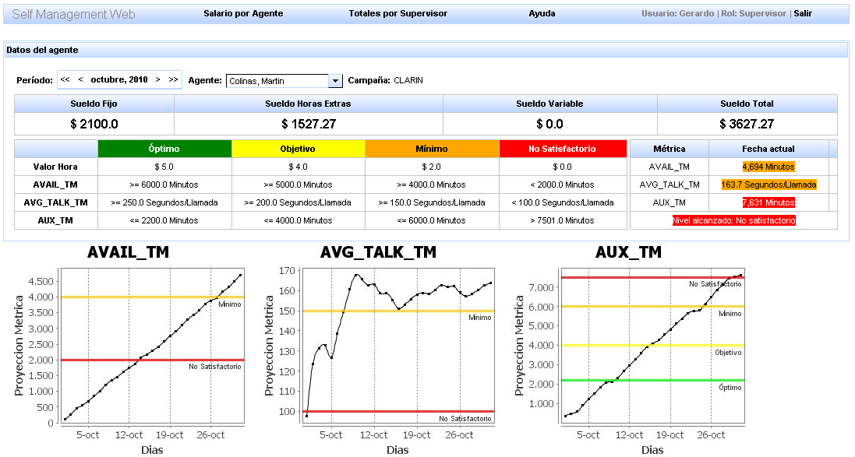

Vemos que en este caso, el supervisor no visualiza lo proyectado, esto es porque estamos consultando un período histórico, es decir, que ya se completo, por lo cual no hay información proyectada, sino que existe la información que dicho agente logro en el período consultado.

## Consultar Totales por supervisor

Esta opción es similar a la opción “**Salario por agente**” con la particularidad de que el supervisor visualizará la información totalizada para TODOS los agentes que le fueron asociados.

Aquí nuevamente el supervisor podrá consultar la información totalizada para el periodo corriente, o la información histórica.

Si consulta la información para el período vigente, visualizará la siguiente información:

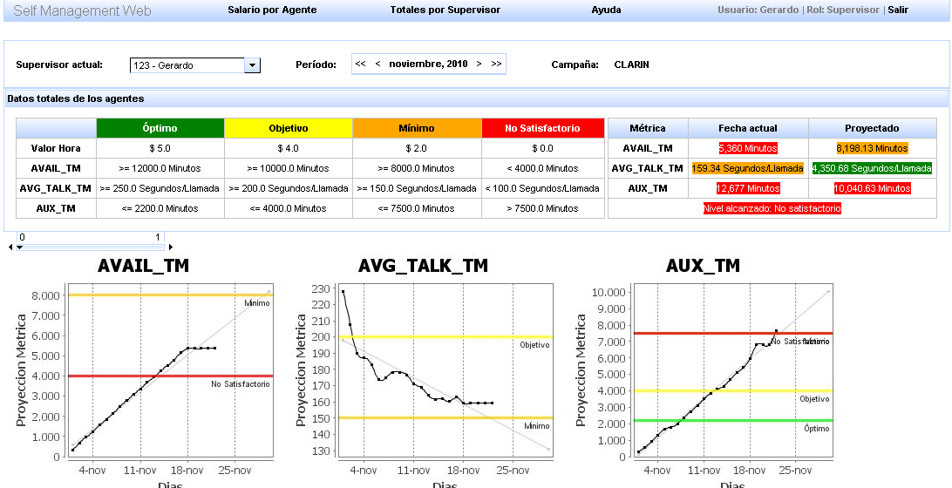

Si consulta la información histórica, deberá modificar el período y visualizará:

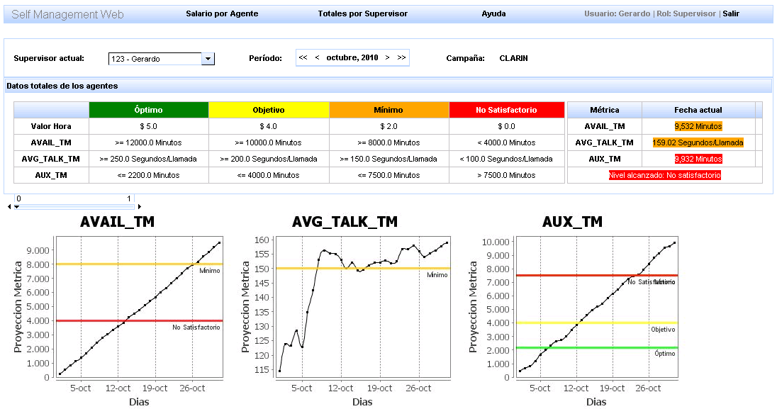

Si el supervisor quisiera ver los gráficos más grandes, para ver más en detalle como fue la evolución de las métricas, debe ejecutar la opción que se encuentra debajo de la matriz de umbrales de las métricas. Esta opción es la siguiente:



Si el supervisor lleva al indicador desde 0 a 1, verá los gráficos uno debajo del otro ocupando todo el ancho de la pantalla y permitiéndole ver en más detalle la evolución de los gráficos.

Para el periodo actual vera:

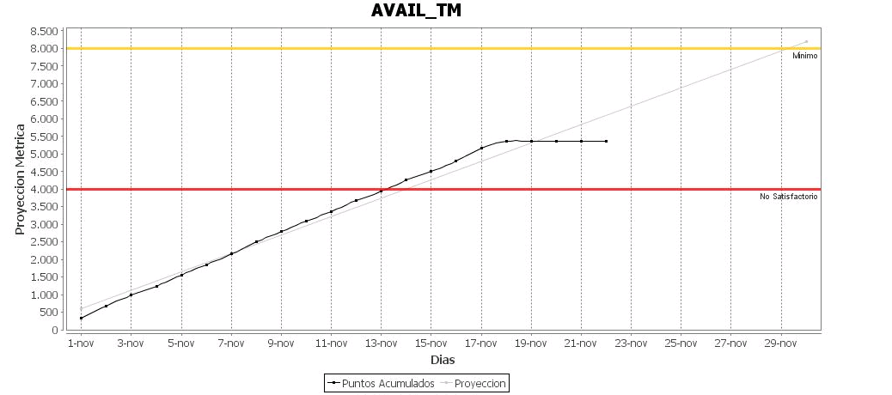

Es decir cada una de las métricas una debajo de la otra.

Para un período histórico vera:

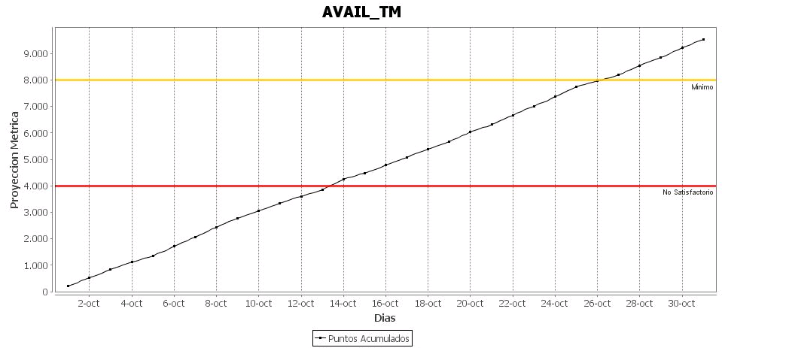

Es decir cada una de las métricas una debajo de la otra.

## Salir

Una vez que el supervisor desee salir de la aplicación, el mismo deberá ejecutar la opción “**Salir**” que lo re direccionará a la pantalla de login.

La opción salir se visualizará en el extremo superior derecho de la pantalla.



# Sección 3: Usuario Jefe de cuenta

## Iniciar sesión

El usuario Jefe de cuenta se dirigirá a la pantalla de login de la aplicación. La misma es:

[../self_managment_web/login.jsf](http://190.30.182.22:8080/self_managment_web/login.jsf)

Una vez que el usuario se haya dirigido a la pantalla de login, deberá completar los campos con su usuario y password y luego ejecutar el botón “**Entrar**”.



## Supervisores

El jefe de cuenta al loguearse vera la siguiente pantalla:



Si vamos a la opción “**Supervisores**” desde aquí podremos administrar los diferentes supervisores.

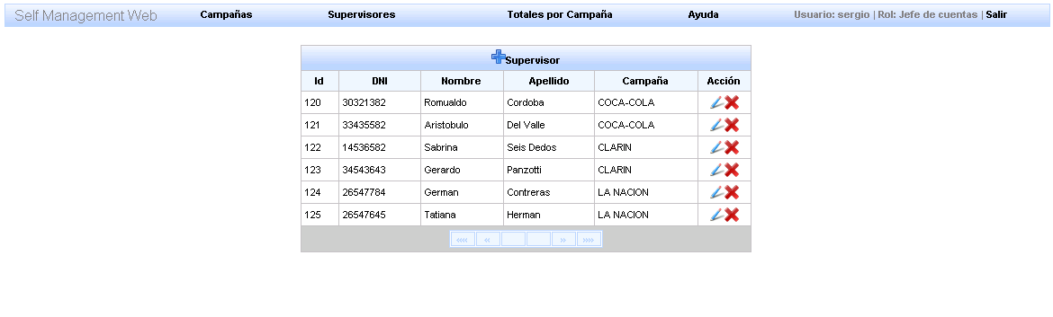

Desde aquí el jefe de cuenta podrá editar un supervisor existente, crear uno nuevo o eliminar alguno de los existentes.

**CREAR NUEVO SUPERVISOR**



Cuando ejecutamos **nuevo supervisor** nos abrirá la siguiente pantalla, en la cual se insertaran los datos del supervisor a generar.

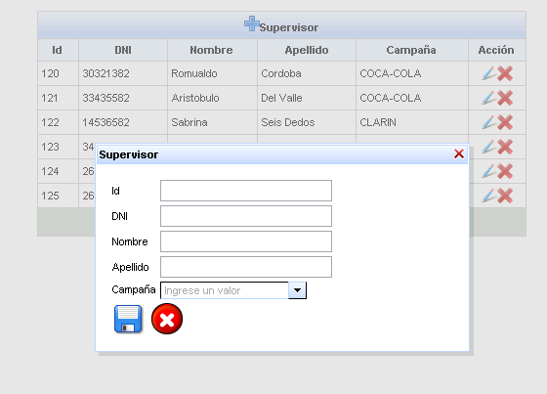

Donde ID es un valor numérico al igual que DNI. A su vez se deberá ingresar Nombre y Apellido del supervisor y si el mismo está asociado a una campaña. Una vez completados los datos:

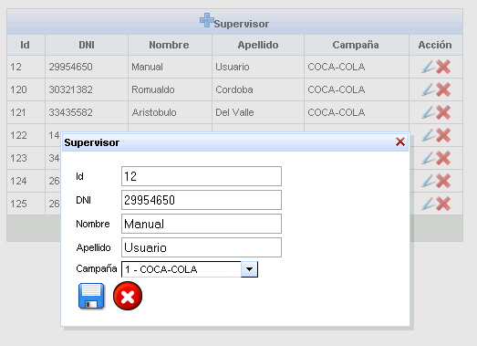

El usuario ejecutara el botón para crear el nuevo supervisor o para cancelar.



En caso de crear al supervisor el sistema debe emitir el listado de supervisores con el nuevo supervisor ingresado.

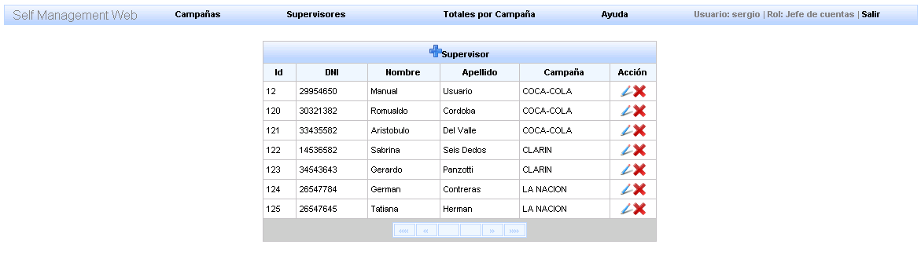

**EDITAR SUPERVISOR**

Ejecutando el botón podremos editar cualquiera de los supervisores existentes.



Al apretar el botón el sistema nos abrirá una pantalla con los datos de dicho supervisor dándonos la posibilidad de modificar los datos del mismo.

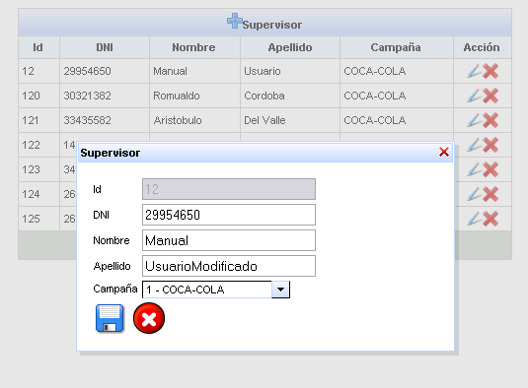

Una vez que se hayan modificados los valores de un supervisor el jefe de cuenta ejecutara el botón para confirmar los cambios o para cancelarlos.

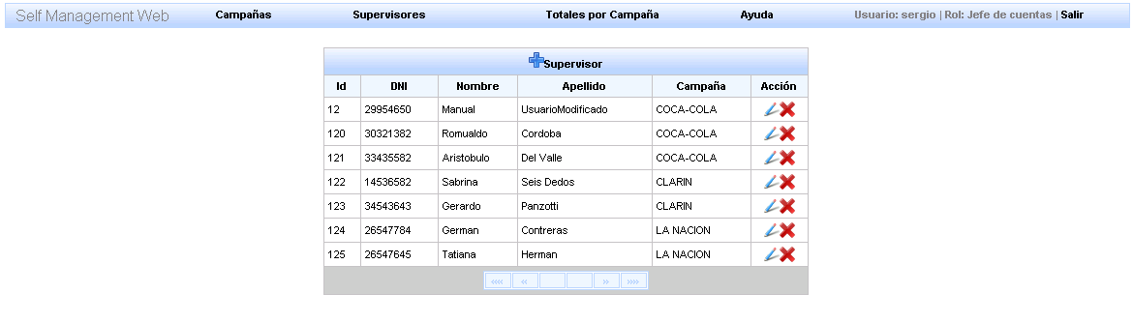

**ELIMINAR SUPERVISOR**

Ejecutando el botón podremos eliminar alguno de los supervisores existentes.



Si ejecutamos el sistema nos preguntara si estamos seguros de la eliminación.

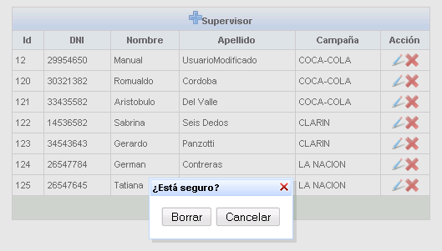

Si el jefe de cuenta ejecuta el botón “**Borrar**” se eliminara al supervisor, si ejecuta “**Cancelar**” la eliminación será cancelada.

## Campañas

El jefe de cuenta al loguearse verá la siguiente pantalla:



Si vamos a la opción “**Campañas**” desde aquí podremos administrar las diferentes campañas.

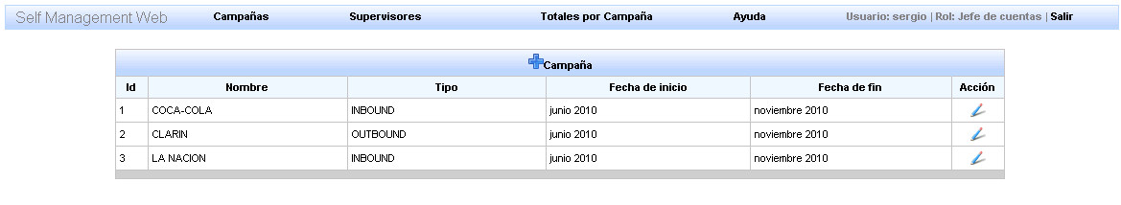

Desde aquí el jefe de cuenta podrá editar una campaña existente o crear una nueva

**CREAR NUEVA CAMPAÑA**



Cuando ejecutamos **nueva campaña** nos abrirá la siguiente pantalla, en la cual se insertaran los datos de la campaña a generar.

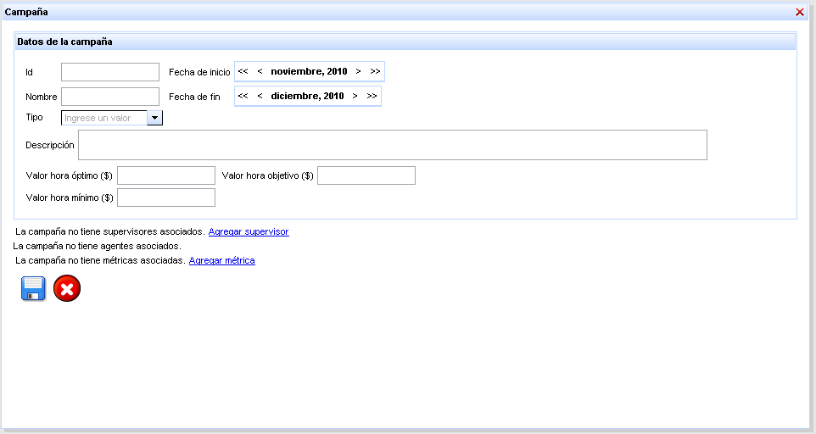

Aquí deberemos colocar las fechas de inicio y fin (Este último dato opcional), considerando que la fecha de inicio debe ser anterior a la de fin. ID campaña que deberá ser un valor numérico. Nombre de la misma. Tipo (Si es INBOUND u OUTBOUND). Descripción (Dato opcional).Valor óptimo, objetivo y mínimo.

Además ejecutando el link se podrán asociar supervisores existentes a dicha campaña.



En caso de ejecutarse el sistema nos abrirá otra pantalla como la siguiente:

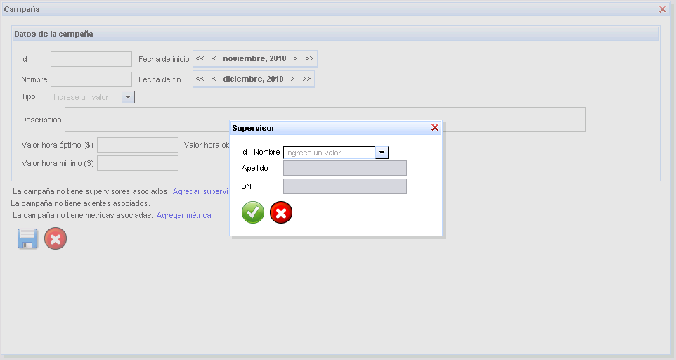

Una vez que se seleccione el supervisor el jefe de cuenta ejecutará para asociar dicho supervisor a la campaña o para cancelar la asignación.



Ejecutando el link podremos asociarle a la campaña métricas (Para que una campaña pueda ser dada de alta debe tener al menos 1 métrica asociada y como máximo 3)



En caso de ejecutarse el sistema nos abrirá otra pantalla como la siguiente:

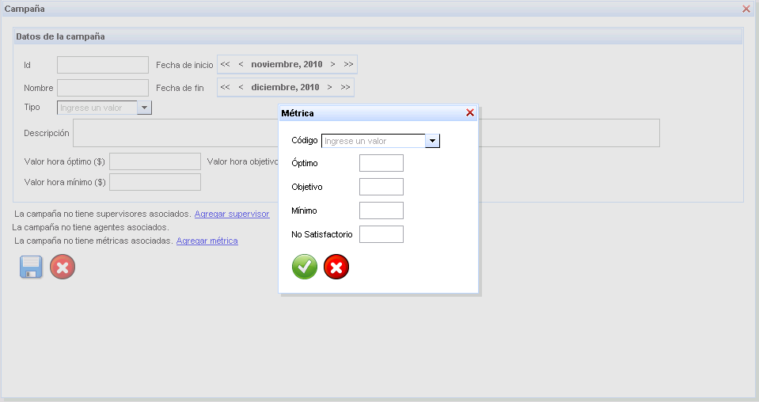

Una vez que se seleccione la métrica el jefe de cuenta ejecutará para asociar dicha métrica a la campaña o para cancelar la asignación.



Una vez completados los datos:

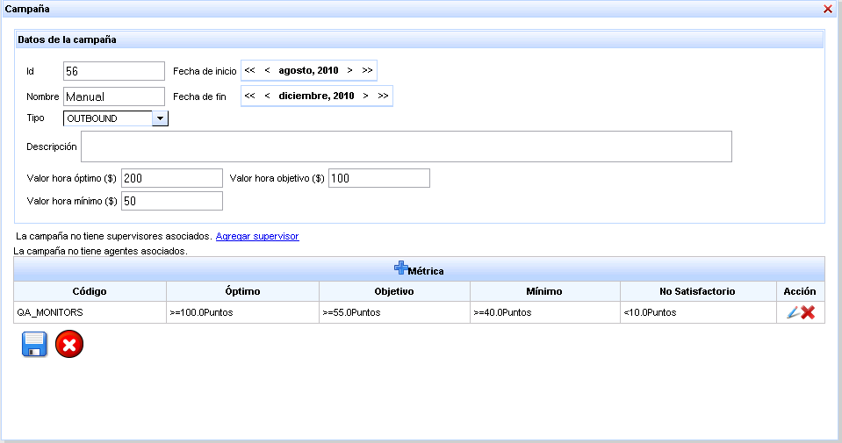

El usuario ejecutara el botón para crear la nueva campaña o para cancelarla.



En caso de guardarse la nueva campaña el sistema mostrara el listado de campañas con la nueva campaña ingresada.

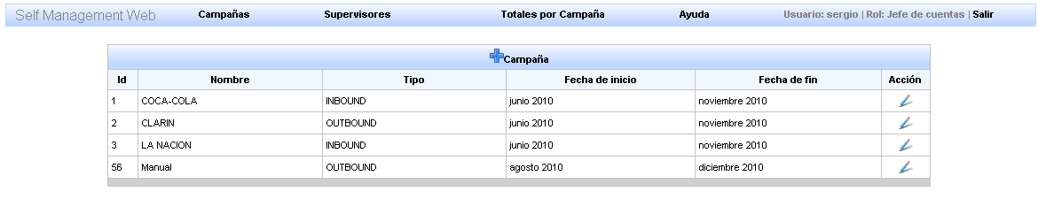

En caso de cancelar el sistema mostrara las campañas sin la nueva campaña.

**EDITAR CAMPAÑA**

Ejecutando el botón podremos editar cualquiera de las campañas existentes.



Al apretar el botón el sistema nos abrirá una pantalla con los datos de dicha campaña dándonos la posibilidad de modificar los datos de la misma.

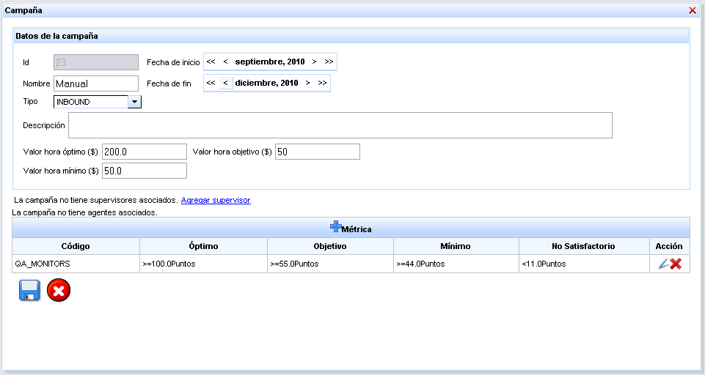

Una vez que se hayan modificados los valores de una campaña el jefe de cuenta ejecutara el botón para confirmar los cambios o para cancelarlos.



## Consultar Totales por Campaña

Esta opción permitirá al jefe de cuenta visualizar la información totalizada para TODA una campaña.

Aquí nuevamente el jefe de cuenta podrá consultar la información totalizada para el periodo corriente, o la información histórica. Para modificar la campaña a consultar el jefe de cuenta podrá realizarlo eligiendo la campaña a consultar a través del siguiente combo:



Si consulta la información para el periodo vigente, visualizara la siguiente información:

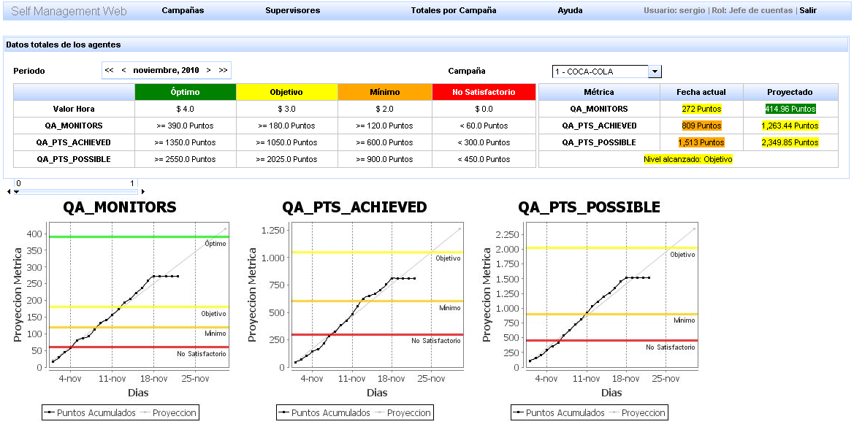

Si consulta la información histórica, deberá modificar el periodo y visualizara:

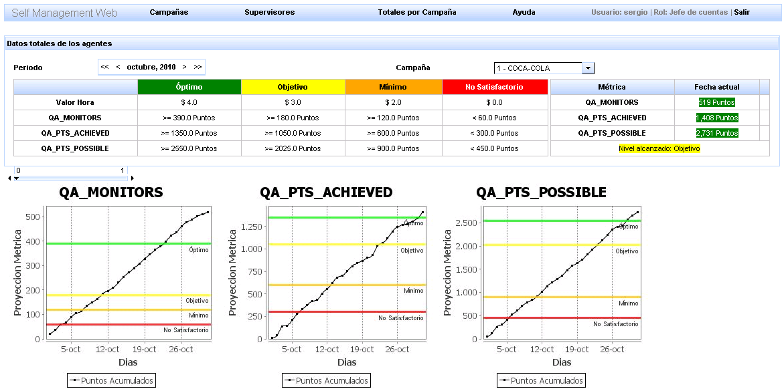

Si el jefe de cuenta quisiera ver los gráficos más grandes, para ver más en detalle como fue la evolución de las métricas, debe ejecutar la opción que se encuentra debajo de la matriz de umbrales de las métricas. Esta opción es la siguiente:



Si el jefe de cuenta lleva al indicador desde 0 a 1, vera los gráficos uno debajo del otro ocupando todo el ancho de la pantalla y permitiéndole ver en más detalle la evolución de los gráficos.

Para el periodo actual vera:

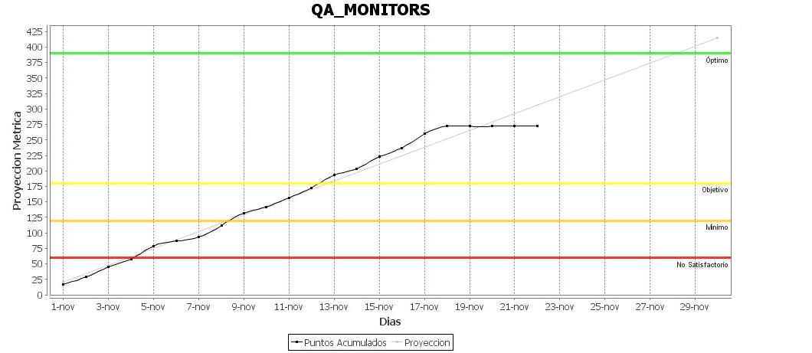

Es decir cada una de las métricas una debajo de la otra.

Para un periodo histórico vera:

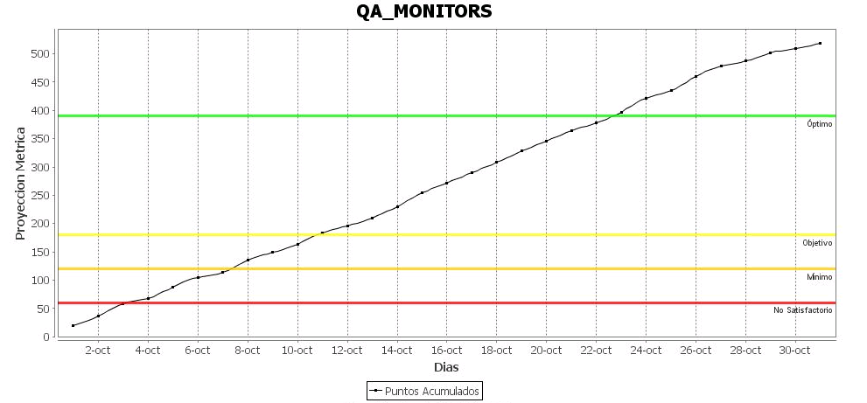

Es decir cada una de las métricas una debajo de la otra.

## Salir

Una vez que el supervisor desee salir de la aplicación, el mismo deberá ejecutar la opción “**Salir**” que lo re direccionará a la pantalla de login.

La opción salir se visualizara en el extremo superior derecho de la pantalla.



## Importar archivos entrantes

Para realizar la importación de archivos, el jefe de cuenta deberá ejecutar el archivo “**self_managment-1.0-SNAPSHOT-jar-with-dependencies.jar**”. Para ello abrir una consola y ejecutar el comando “%/**java -jar self_managment-1.0-SNAPSHOT-jar-with-dependencies.jar**”.

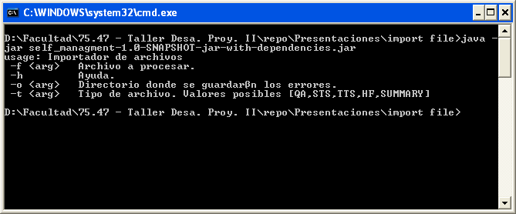

Para importar un archivo de QA se deberá ejecutar de la siguiente manera:

**%/java -jar self_managment-1.0-SNAPSHOT-jar-with-dependencies.jar -f "QA_20101119-29.csv" -t "QA"**

## Manejo de errores en archivos importados

En caso de existir algún error en la importación de archivos (Ver Documento Validación de archivos), el sistema guardará en la carpeta donde se encuentra el archivo erróneo un archivo de log cuyo nombre será “**NombreDeArchivo_error_Fecha Hora**”. Los jefes de cuenta al abrir los mismos podrán saber que registro del archivo fue el que no se ha ingresado correctamente.

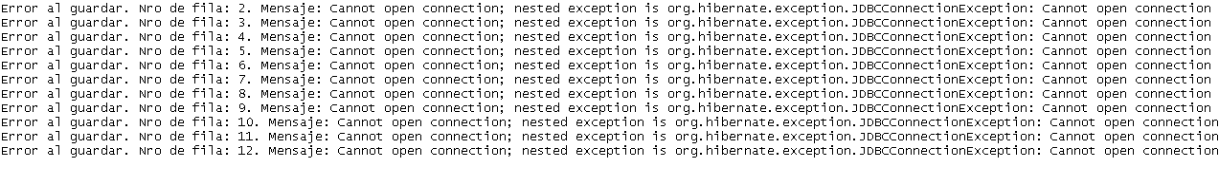

Una vez que se hayan arreglado los archivos erróneos el jefe de cuenta deberá reprocesar el/los archivo/s y validar que esta vez no tire errores.